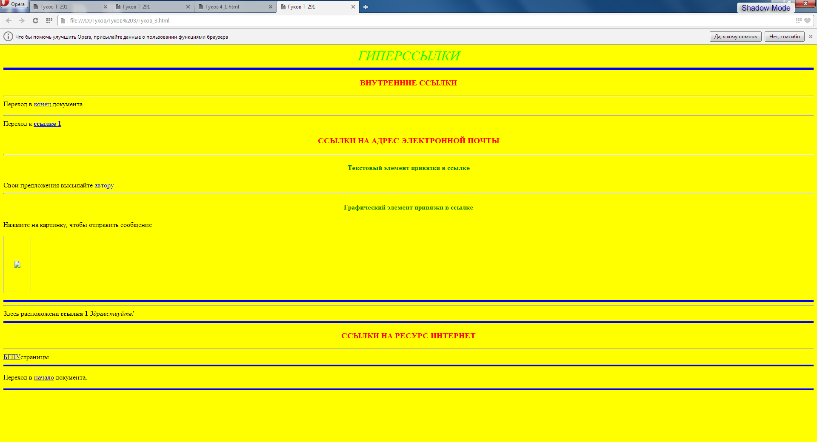

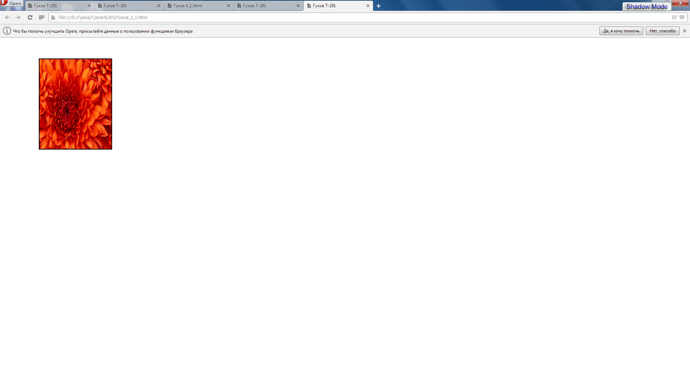

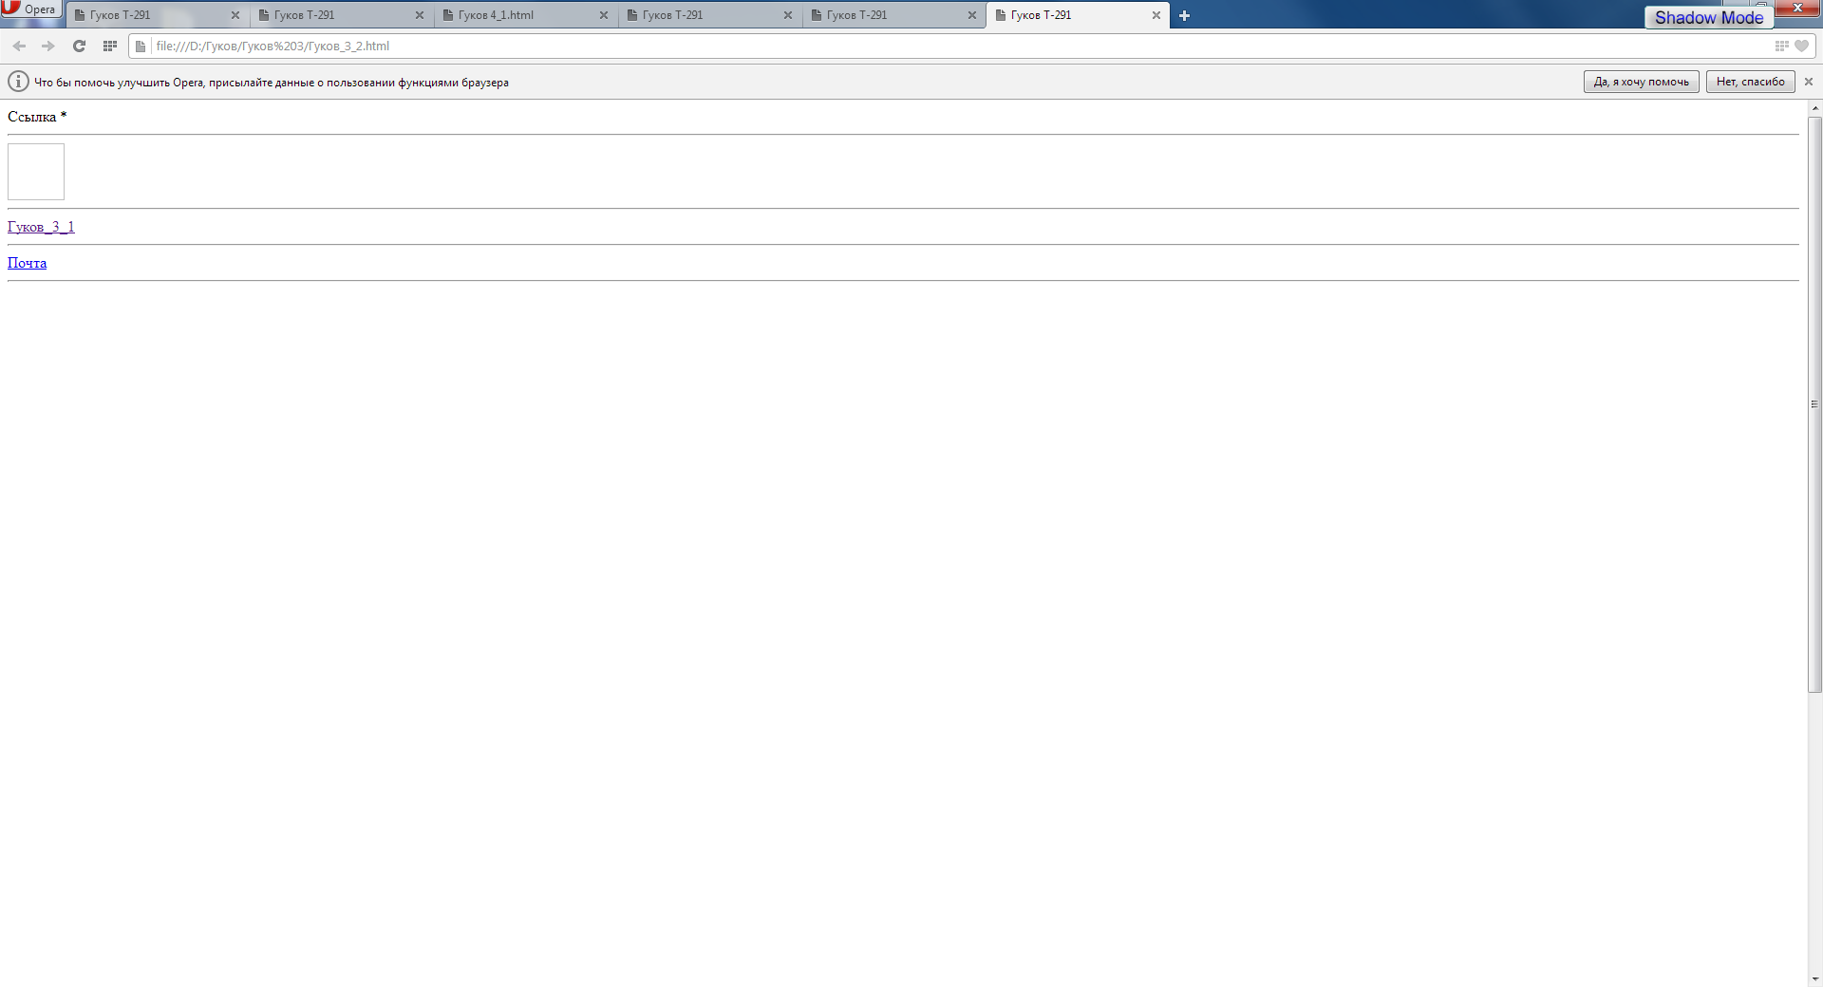 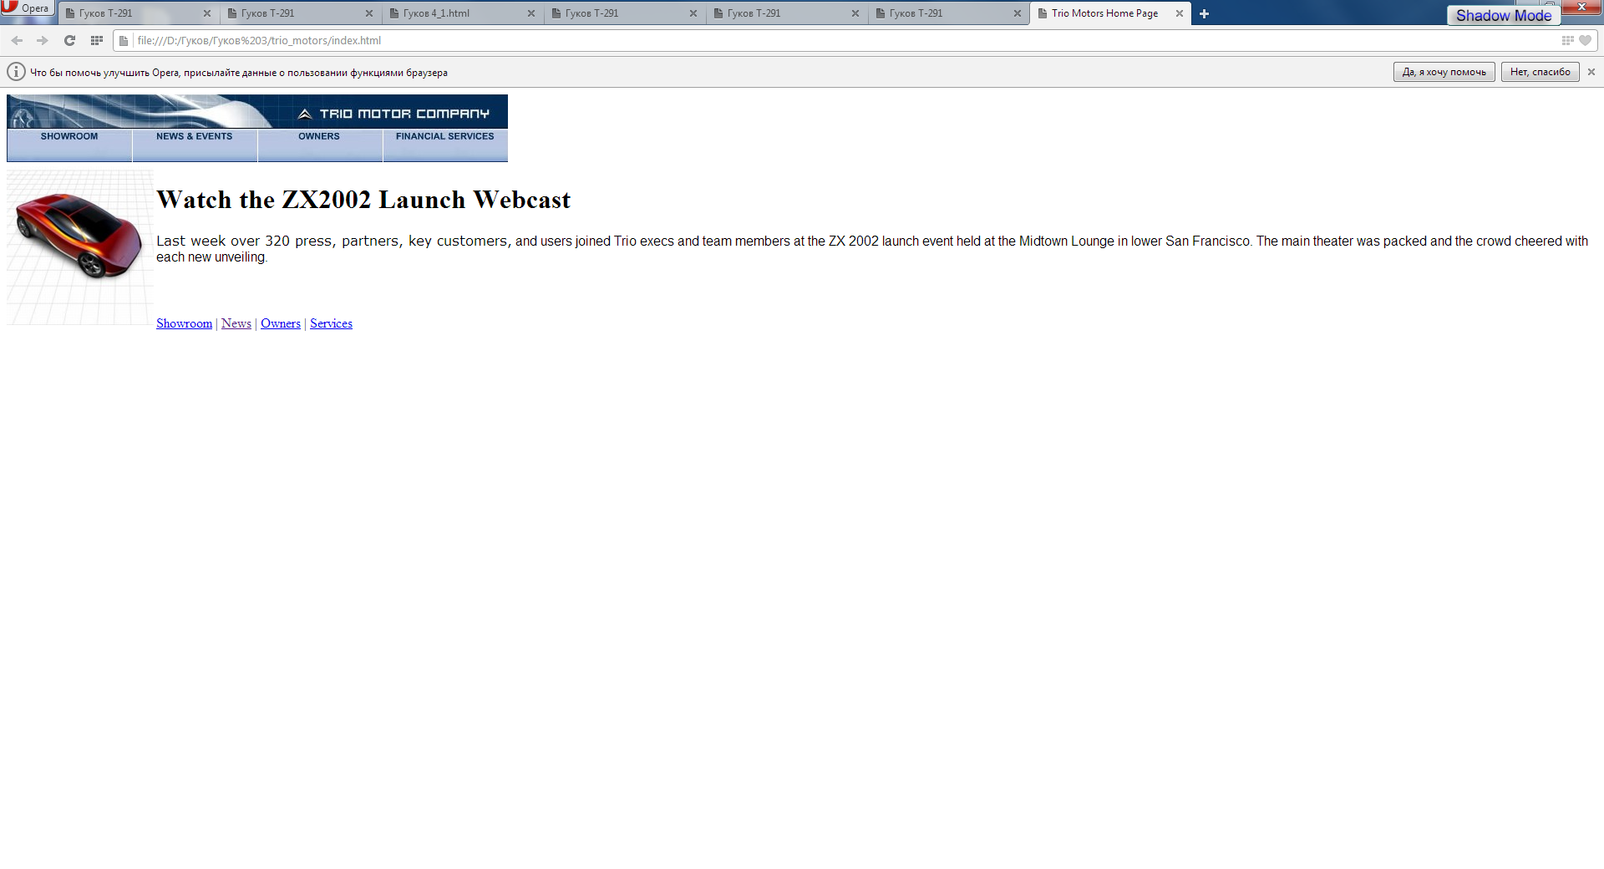

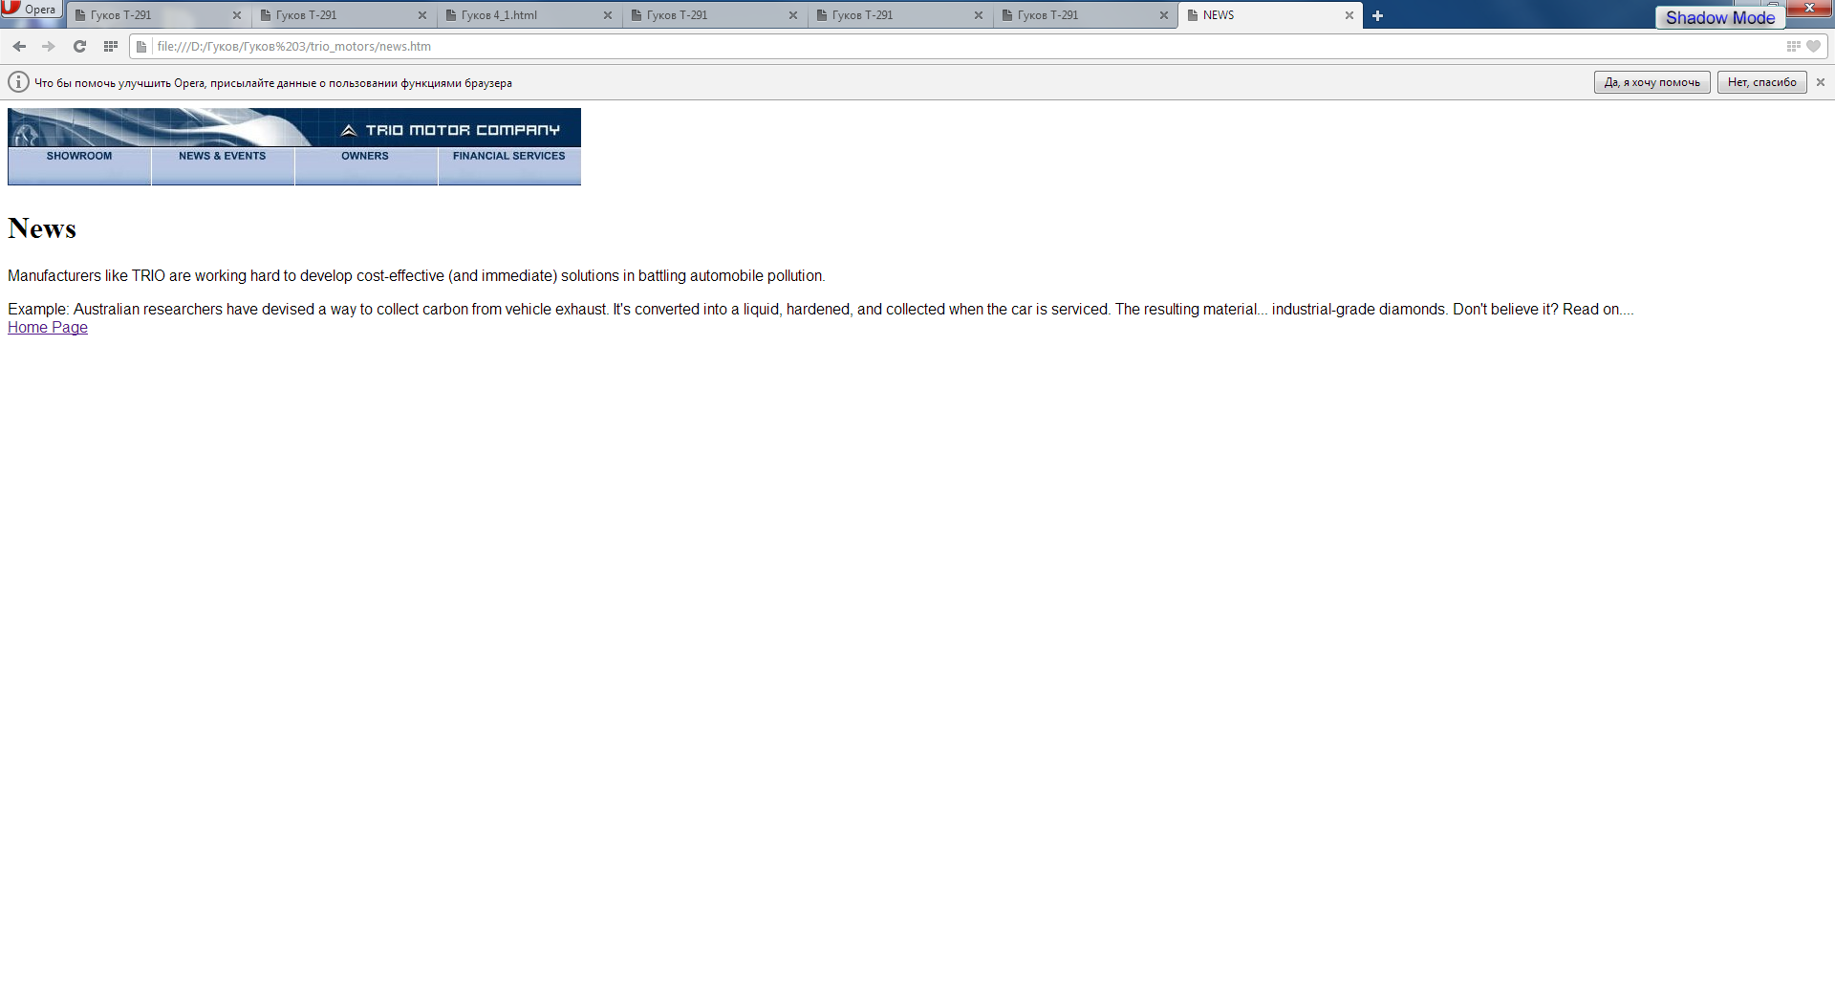

Контрольные вопросы:

1. Текст, содержащий указатели на другие документы.
2. За организацию ссылок в языке HTML отвечает тэг <A>…</a>.
3. <A href=”#bottom”></a> или <A href=”#top”></a>
5. При организации ссылки, в качестве которой используется изображение, применяется шаблон из комбинации двух тэгов: <A href=”Адрес ссылки”> <IMG src=”Ссылка на рисунок”></a>